《在线课堂》学习单
班级： 姓名：
单元 | 数学二年级下册第8单元
课题 | 《解决问题——估一估》
温故  知新 | 1．计量下面的物品用哪个单位合适？圈一圈。  （克 千克） （克 千克）  （克 千克） （克 千克）
自  主  攀  登 | 2．在括号里填上合适的质量单位。  1（ ） 2（ ） 100（ ）  50（ ） 150（ ） 180（ ）
稳  中  有  升 | 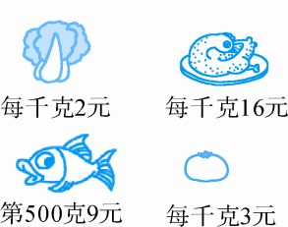  3.(1)买6千克西红柿和2千克青菜，一共要多少元？  (2)买500克鸡肉和500克鱼一共要多少元？
说句心里话

